ぎょう せい しょ し

がい こく じん む りょう そう だん かい
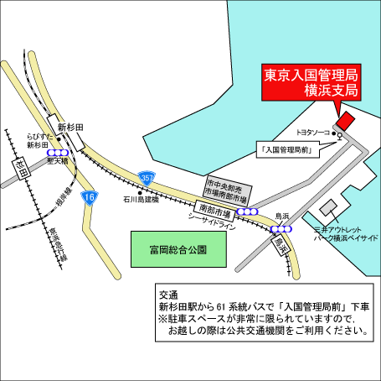
Ｆｒｅｅ Ｉｍｍｉｇｒａｔｉｏｎ Ｃｏｕｎｓｅｌｉｎｇ
VISA・在留手続・帰化・国籍・改正入管法などに関する外国人の方々のご質問に、“入管申請取次行政書士” が、おこたえします。お気軽にご相談ください。

日時：2017年10月24日（火）
10：00 ～ 16：00（受付は15：30まで）

場所:法務省東京入国管理局横浜支局２Fホール
新杉田駅から61系統バスで「入国管理局前」下車

対応言語 日本語，英語，中国語，ハングル
主催 ： 日本行政書士会連合会、日本行政書士会連合会関東地方協議会及び構成する行政書士会
後援 ： 法務省東京入国管理局
お問い合わせ 045-641-0739 （神奈川県行政書士会事務局） http://www.kana-gyosei.or.jp/

